POZVÁNKY…………………………………………………………………..

Výstava - Průkopníci podnikání na Berounsku
aneb
nahlédnutí do podnikatelského světa
19. a 1. poloviny 20.století.

Výstava byla zahájena v Jenštejnském domě (Husovo nám. 87, Beroun) 20. ledna 2010 a potrvá do 6. června 2010.

Téma výstavy: Průmyslové podnikatelstvo se jako profesní a sociální skupina začalo formovat v českých zemích od konce 19. století a právem se následně vypracovalo mezi uznávanou společenskou elitu. Tato výstava představuje nejvýznamnější podnikatele a podnikatelské rodiny, které se svými hospodářskými, veřejnými i kulturními aktivitami nesmazatelně zapsaly do tváře berounského regionu. Na základě pestrých životních osudů expozice zároveň líčí nejen jejich vzestup, ale i pád po únorových událostech 1948. Výstava je splacením určitého dluhu vůči těmto osobnostem, protože z odkazů jejich činnosti čerpáme dodnes a ve společnosti o nich dosud často panují předsudky z dob komunismu.
Naše obec zapůjčila na tuto výstavu bustu Františka Nittingera a obraz s vedutami Fürstenberských zámků, hradů a závodů.

***********************************

Obecní úřady Nový Jáchymov, Otročiněves a Nižbor

společně s ZO ČSB Nižbor
organizují

ve středu 5. května 2010

Pietní vzpomínku u příležitosti 65.výročí osvobození
u pomníku„Obrany národa“ na Žížaly

Pro účastníky je zajištěna doprava autobusem s odjezdem v 18:30 hodin z autobusové zastávky před restaurací Pod Kaštanem s možností zastávek po trase přes Otročiněves.

Vydává Obec Nový Jáchymov , ev.č.: MK ČR E 105 43, nákladem 250 kusů, zdarma
**********************************************************************
htpp://www.obecnovyjachymov.cz číslo 4 /2010 ročník XVI.
e-mail: ounovyjachymov@iol.cz vychází 30.4.2010
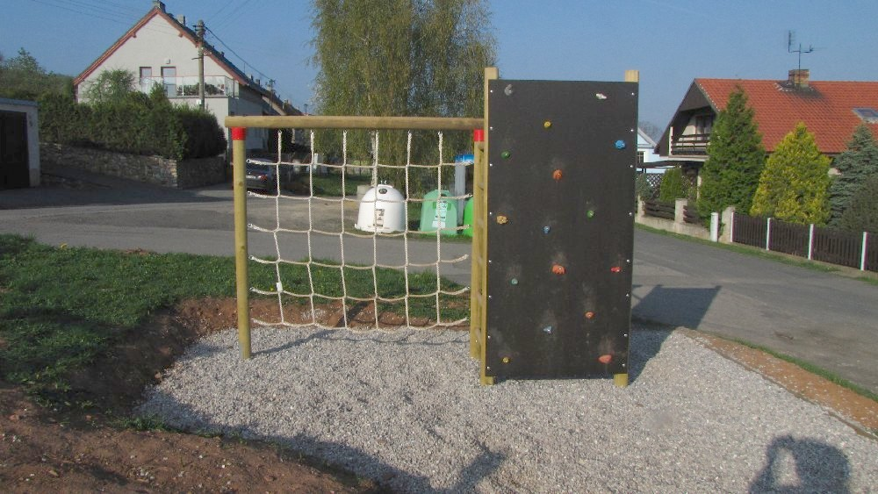
Květnové pranostiky:
- Když se ozve v máji hrom, chyť kámen nebo strom.
- Deštivý květen - žíznivý říjen.
- Jsou-li májové hřiby červivé, bude suché lét
ODPADOVÉ HOSPODÁŘSTVÍ……………………………………………
SKLÁDKA V OBCI - POUZE JAKO MÍSTO SHROMAŽĎOVÁNÍ SEPAROVANÉHO ODPADU.)
Agentura ochrany a přírody Správa chráněné oblasti křivoklátsko provedla dne 12. dubna 2010 za přítomnosti zástupce Městského úřadu Beroun, odboru životního prostředí, kontrolu naší skládky v obci. S okamžitou platností bylo zakázáno veškeré skládkování v tomto prostoru a lze ho využívat pouze jako místo shromažďování tříděného odpadu, jelikož skládkování nebylo v tomto prostoru nikdy povoleno. Na skládku je zakázáno ukládat zeminu, stavební suť i odpad ze zahrádek (větve, tráva, listí). Bioodpad bude ukládán jen na vymezené plochy a obec musí zajistit jejich likvidaci. Nelze zde ukládat ani odpad typu lednice, mrazák, barvy-laky, oleje, autobaterie apod. Nebezpečný odpad bude likvidován pouze mobilním způsobem 2x ročně odbornou firmou v předem stanoveném termínu. Žádáme občany, aby veškerý odpad před odvozem na „skládku“ (místo shromažďování tříděného odpadu) pečlivě roztřídili. Nadále bude tedy možné v prostoru „skládky“odkládat odpad do velkoobjemového kontejneru za úplatu, železo,polystyrén, tráva, větve a listí zdarma. Od 1.května 2010 byl pověřen správcem skládky pan Jan Hříbal ml., jelikož pan František Záhrubský ukončil k poslednímu dubnu pracovní poměr. Základní poplatky za uložení odpadu do velkoobjemového kontejneru jsou stanoveny ceníkem. Posouzení množství odpadu a stanovení poplatku za uložení odpadu je plně v kompetenci správce skládky.
Druh odpadu | Cena v Kč (vč. DPH)
Velkoobjemový kontejner: | 55,- / 1 pytel  50,-/ 1 židle  50 – 100,-/ 1 matrace (dle velikosti)  100,-/ 1 křeslo  200,-/ 1 sedačka (gauč)
Vymezené plochy :  tráva, listí, větve | Zdarma
Polystyren | Zdarma
Železo | Zdarma

Iva Kinclová – starostka obce
SPOLKOVÁ ČINNOST………..………………………………………………..
Sbor dobrovolných hasičů Nový Jáchymov
organizuje v sobotu 8. května 2010
Sběr železného šrotu
Svoz bude zahájen v 8:30 hodin. Železo připravte před své nemovitosti. Neberou se lednice a mrazáky.
OS Pohoda a SDH Nový Jáchymov
pořádají 30.4.2010
Slet Čarodejnic 2010
Sraz všech čarodějnic a čarodějnických učňů v 18,30 hodin
u restaurace Pod kaštanem
Program: - průvod čarodějnic
- vyhlášení Miss čarodějnice 2010 /junior, senior/
- taneční rej čarodějnic
- zapálení hranice
Občerstvení s sebou

****************************************************************
Pozvánka na Staročeské máje
v Novém Jáchymově
Srdečně zveme všechny spoluobčany
na Staročeské máje,
které pořádá dne 15.5.2010 OS Pohoda.
Průvod obcí začíná ve 13:00 hodin
od restaurace Pod Kaštanem.

18:00 předtančení besedy na letním parketu vinárny U Cechu.
19:00 porážení krále a tombola před restaurací Pod Kaštanem.
20:00 taneční zábava v sále restaurace Pod Kaštanem, vstupné 50 Kč.

Zájemci, kteří mají chuť zúčastnit se průvodu v masce, nechť kontaktují Kláru Ledvinovou nebo Anetu Kladivovou.

SPOLEČNOST…………………………………………………………………..

SPOLEČENSKÁ KRONIKA
Gratulujeme občanům, kteří oslaví svá životní jubilea
v měsíci květnu 2010
František Moravec 50 let
Hana Proňková 50 let
Vladimír Rada 80 let

Srdečně blahopřejeme

AKTUALITY A INFORMACE……………………………….…………………

- Svoz popelnic . Obec uzavřela v závěru loňského roku s TS Beroun smlouvu na likvidaci tuhého komunálního odpadu v pravidelném týdenním cyklu. To znamená, že i přes letní období budou od příštího měsíce

- Obecní úřad se přestěhuje do nových prostor. V průběhu měsíce května předpokládáme, že bude zkolaudována část přestavby budovy obecního úřadu. Kanceláře úřadu budou přemístěny do patra budovy, kam bude vchod po lávce. Přízemí obecního úřadu bude uzavřeno a budeme čekat na vyhodnocení žádostí o dotaci ze Středočeského kraje. Zastupitelstvo kraje bude o přidělování žádostí rozhodovat v průběhu měsíce června. V případě úspěšnosti, bychom mohli pokračovat v rekonstrukci přízemí budovy obecního úřadu a terénních úprav přilehlého veřejného prostranství. Upozorňujeme občany, že z důvodu stěhování mohou být nárazově omezeny úřední hodiny. Mějte prosím trpělivost, úřad bude pracovat v omezených podmínkách. Je nutné zajistit v nových prostorách volební místnost a zajistit bezproblémový průběh voleb ve dnech 28. a 29. května, kdy budete mít možnost si nové prostory obecního úřadu prohlédnout.

- Krátkodobá uzavírka silnic v sobotu 1. května od 12:00 do 16:00 hodin. Rozhodnutím Městského úřadu Hořovice odborem technickým a dopravním bylo vyhověno žádosti Žebráckého spolku mopedistů o povolení krátkodobých uzavírek krajských silnic. Důvodem žádosti je zajištění bezpečnosti účastníků kulturně společenské akce „ Spanilá jízda 2010“. S ohledem na dobu uzavírek není stanovena objízdná trasa.
Rozpis uzavírek:
Žebrák – Březová 12:00 – 12:50 hod.
Březová – Broumy 12:50 – 13:10 hod.
Broumy – Nový Jáchymov 13:10 – 13:40 hod.
Nový Jáchymov – Zahořany 13:40 – 14:00 hod.
Zahořany – přehrada 14:00 – 14:20 hod.
přehrada – Tmaň 14:20 – 14:50 hod.
Tmaň – Chodouň 14:50 – 15:05 hod.
Chodouň – Hředle 15:05 – 15:25 hod.
Hředle – Žebrák 15:25 – 15:45 hod.
Jednotlivé úseky budou uravírány pořadatelskou službou

- Obec objednala svoz nebezpečného odpadu na sobotu 26. června 2010 od 9:00 do 9:30 na návsi.

VODNÍ HOSPODÁŘSTVÍ………..…………………………………………
VYÚČTOVÁNÍ VODNÉHO A STOČNÉHO ZA ROK 2009 .
1.VODNÉ
Náklady na vodné od dodavatele SAVEA Krušná Hora za rok 2009
(účtováno 28,-Kč za 1m3 bez DPH)
Faktury dodavatele číslo | období | Spotřeba  v m3 | Celkové náklady  V Kč vč. 9%DPH
490258 | 1-3/2009 | 6.296 | 192.153,93
490553 | 4-6/2009 | 8.224 | 250.996,49
490826 | 7-9/2009 | 9.176 | 280.051,52
491205 | 10-12/2009 | 8.633 | 263.479,16
Celkem | R.2009 | 32.329 | 986.681,09
Náklady obce na vodné dle finančního výkazu 2-12 k 31.12.2009
Paragraf | Položka | Popis | Plnění skutečnost
2310 | 5021 | OON | 4.680,-
2310 | 5139 | Nákup materiálu | 1.536,-
2310 | 5169 | Provozní náklady (rozbory) | 29.579,-
2310 | 5171 | Údržba a opravy | 1.009.488,-
Celkem |  |  | 1.045.283
Náklady celkem:
Dodavatel ………………………..986.681,09
Obec………………………………1.045.283,-
Celkem……………………………2.031964,09
Náklady na 1m3 za rok 2009: 2.031.964 : 32.329 = 62,85
Při ceně 39,-Kč vznikla v roce 2009 ztráta 23,85 Kč na 1 m3.

2. STOČNÉ
Náklady na stočné od dodavatele SAVEA Krušná Hora za rok 2009
(do 30.4. účtováno 17,60 Kč za 1m3 bez DPH , od 1.6.2009 účtováno 18,30 Kč za 1m3 bez DPH )
Faktury dodavatele číslo | období | Spotřeba  v m3 | Celkové náklady  V Kč vč. 9%DPH
490258 | 1-3/2009 | 2.947 | 56.535,24
480578 | 4-6/2009 | 3.910 | 74.216,89
490826 | 7-9/2009 | 3.877 | 77.334,52
491205 | 10-12/2009 | 3.194 | 63.710,72
Celkem | R.2009 | 13.928 | 271.797,37
Náklady obce na stočné dle finančního výkazu 2-12 k 31.12.2009 nebyly žádné.
Náklady celkem:
Dodavatel …………………………..271.797,37
Obec…………………………………………0
Celkem…………………………… 271.797,37
Náklady na 1m3 za rok 2009: 271.797,37 : 13.928 = 19,51
Při ceně 20,-Kč vznikl v roce 2009 zisk 0,49 Kč.
Náklady na vodné a stočné celkem za rok 2009 ………….2.303.761,46
Příjmy od odběratelů za vodné a stočné celkem za rok 2009…957.966,-
Ztráta celkem za rok 2009……………………….……..1.345.795,46
Ztráta byla uhrazena z rozpočtu obce a nebude započtena do kalkulace na příští období.

KALKULACE VODNÉHO A STOČNÉHO OD 1.4.2010.
Předpokládané náklady na vodné:
Dodavatel vč. zvýšení DPH na 10% od 1.1.2010…1.075.000,-Kč
Provozovatel ( obec)…………………………………380.000,-Kč
Celkem …………………………………………….1.455.000,-Kč
Přepokládaná spotřeba vody 32.500 m3
Kalkulace ceny vodného od 1.4.2010: 1.455.000,-Kč : 32.500 m3 = 44,77Kč
Usnesením zastupitelstva obce č. 2/2010 ze dne 31.3.2010 byla schválena cena vodného od 1.4.2010 ve výši 42,-Kč za 1m3. Předpokládaná ztráta na původním osinkocementovém potrubí ve výši 2,77Kč na 1m3 bude uhrazena z rozpočtu obce.

Předpokládané náklady na stočné:
Dodavatel vč. zvýšení DPH na 10% od 1.1.2010………...275.000,-Kč
Provozovatel – obec ………………………………………...10.000,-Kč
Celkem …………………………………………………… 285.000,-Kč
Přepokládané stočné 14.000 m3
Kalkulace ceny vodného od 1.4.2010: 290.000Kč : m3 = 20,36Kč
Usnesením zastupitelstva obce č. 2/2010 ze dne 31.3.2010 byla schválena cena stočného od 1.4.2010 ve výši 20,-Kč za 1m3.

Iva Kinclová
starostka obce

AKTUALITY A INFORMACE……………………………….…………………
- Veřejné zasedání zastupitelstva obce se koná ve středu 31. března 2010 od 18:00 hodin v Hotelu Diana.
Program: závěrečný účet obce a zpráva o hospodaření obce za rok 2009, stanovení ceny vodného a stočného od 1.4.2010, bezúplatný převod pozemků, stanovení počtu členů zastupitelstva obce pro volební období 2010-2014,smlouva o dílo – změna územního plánu č. 2.

